Da kontoen blev oprettet hos Lægehusets sekretær, er der sendt et aktiveringslink
til patientens e-mail.

- du skal logge ind på din e-mail (f.eks gmail, hotmail eller andre)
- du vil få en e-mail fra Lægehuset Rudkøbing, emne: Login oprettet til Patientportalen
Klik venligst på linket markeret nedenfor, LOG IND
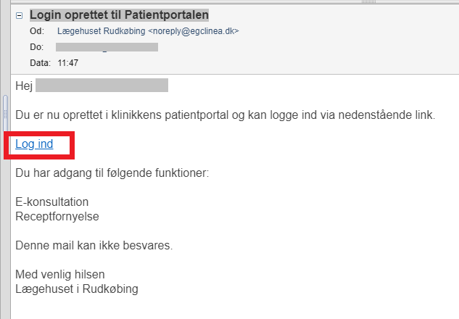

- Bagefter indtast venligst dit CPR-nummer og angiv en adgangskode
OBS! adgangskoden skal indeholde minimum 8 karakterer, minimum et stort bogstav, minimum et lille bogstav samt et tal.
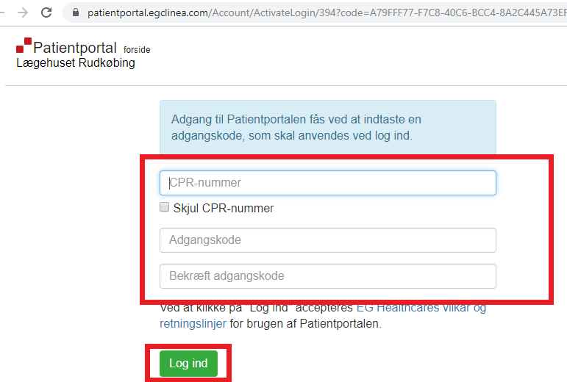
Når du har indtastet adgangskoden korrekt og klikket på den grønne knap Log ind, vises siden som på billedet herunder:

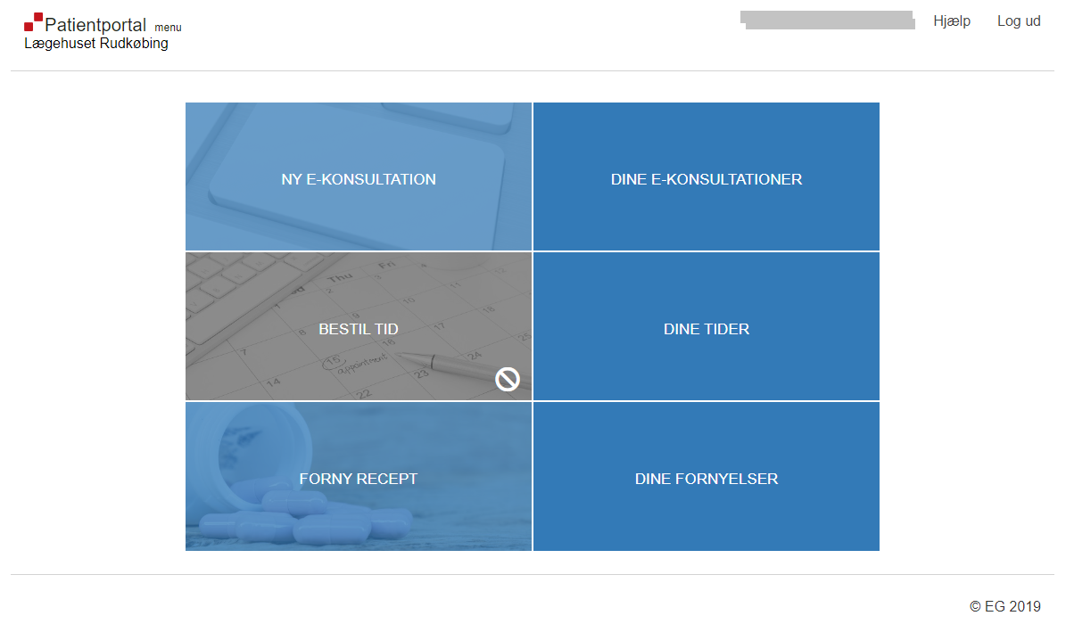
Du kan log ind på selvbetjening, fra klinikkens hjemmeside:
